MANUAL DE USUARIO

CONTENIDO

INTRODUCCIÓN
INGRESO AL SISTEMA

GESTIÓN DE USUARIO
CAMBIAR CONTRASEÑA DE USUARIO
SEGUIMIENTO DE USUARIOS
INGRESAR CON OTRO USUARIO
DESCARGAR MANUAL DE USUARIO

GESTIÓN DE EXPEDIENTES
BUSCAR EXPEDIENTE/S
AGREGAR UN EXPEDIENTE
MODIFICAR UN EXPEDIENTE
BORRAR UN EXPEDIENTE

GENERAR INFORMES
INFORMES ESPECÍFICOS
TOTALES POR AÑO

INTRODUCCIÓN

El presente manual de usuario tiene como objetivo servir de guía para los usuarios del Sistema Web SIGEX dentro de la Unidad de Gestión Plan Techo, en el cual los empleados de la misma, podrán realizar la carga, modificación y borrado de datos de los expedientes que ingresen a la U.G.P.T., así como realizar búsquedas entre los expedientes cargados, filtrando las mismas con distintas opciones que permitan encontrar lo que necesita. Además, podrá llevar un seguimiento de cuantas operatorias se van implementando en cada municipio, todo esto como gestión de los expedientes cargados en sistema. Por otro lado, se podrá realizar un control sobre las acciones relevantes de cada usuario, quedando registrada cada carga, modificación o eliminación de expedientes realizadas en SIGEX, con fecha, hora y datos del usuario responsable.
El sistema posee una interfaz amigable, que a través del navegador que al usuario le sea más familiar, resultará fácilmente navegable; sin embargo se recomienda dedicarle los menos de 10 minutos que requerirá dar una lectura a este manual. Ante cualquier duda consulte al administrador del Sistema.

INGRESO AL SISTEMA

PASOS:
    - Para iniciar sesión en el Sistema Web SIGEX, deberá acceder desde un navegador, haciendo doble clic sobre su ícono (gráfico 1), generalmente ubicado en el escritorio de su PC, o desplegando el menú “Inicio -> Programas” o “Inicio -> Todos los programas”, en el caso de que el Sistema Operativo de su PC sea alguna versión de Windows, como es el caso de las que se encuentran en la U.G.P.T., bastará con este ejemplo.
Los navegadores más utilizados son:

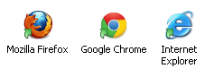

Gráfico 1

    - Una vez abierta la ventana del navegador, se dirigirá a la barra de direcciones del mismo (gráfico 2), e ingresará esta dirección:
http://www.iprodha.gov.ar/plantecho_sigex y presionará la tecla “Enter”.
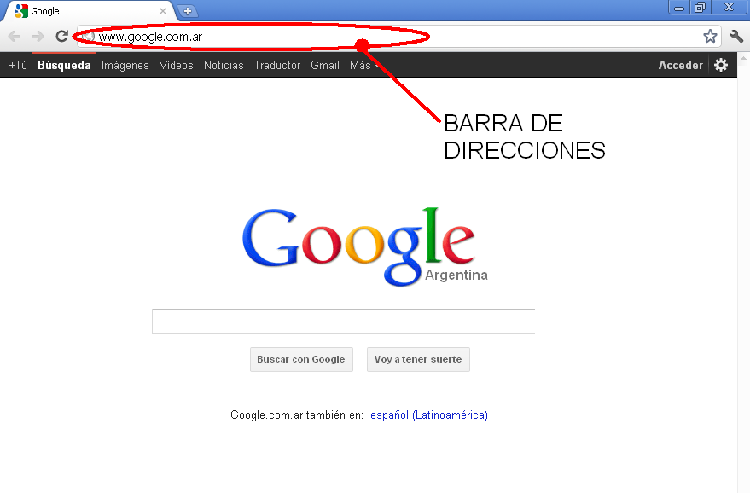
Gráfico 2

    - Seguidamente aparecerá la página de inicio de SIGEX (gráfico 3), en donde deberá ingresar su nombre de usuario y contraseña.
Tenga en cuenta que su contraseña por defecto, es decir al ingresar por primera vez, será “1234”. Inmediatamente después de haber ingresado y para su seguridad, se recomienda cambiar su contraseña.
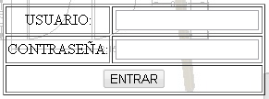
Gráfico 3

GESTIÓN DE USUARIO

CAMBIAR CONTRASEÑA DE USUARIO:

PASOS:
  - Al ingresar al sistema, primeramente accederá a un menú de opciones (gráfico 4), en el cual deberá elegir la opción “Cambiar clave de Usuario”.

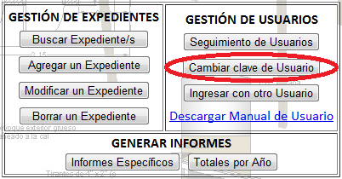
Gráfico 4

  - Éste le guiará a un formulario (gráfico 5), el cual rellenará con los datos solicitados, es decir, ingresando la contraseña actual que utilizó para iniciar sesión, y la nueva que pretende establecer, ésta última debe ingresar por duplicado como método de seguridad, para disminuir el riesgo de que haya tipeado por error una contraseña distinta a la que desea. Asegúrese de que la contraseña nueva que elija no sea un dato muy sencillo de deducir, como su número de DNI, nombre, apodo, etc.

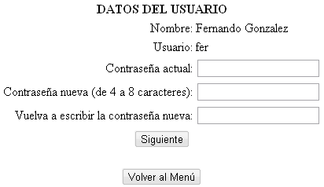
Gráfico 5

  - Posibles casos:
Contraseña actual errónea: Si se equivocó al ingresar su contraseña actual, le aparecerá un mensaje notificándole que la contraseña no es válida (gráfico 6).

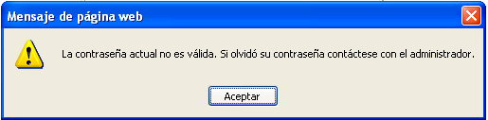
Gráfico 6

Situación que, como medida precautiva, lo llevará de vuelta al inicio de SIGEX para ingresar nuevamente (gráfico 3). De persistir el problema con su contraseña, tal como dice el mensaje, deberá contactar al administrador para su solución.

Confirmación de la contraseña no coincide: En el caso de que, al haber ingresado la contraseña nueva 2 veces, no coincidan entre sí, se le comunicará la situación con un mensaje (gráfico 7).
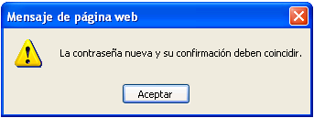
Gráfico 7

Luego volverá a ver el formulario para ingresar los datos nuevamente (gráfico 5).

Longitud no válida de la contraseña: La contraseña debe tener un mínimo de 4 caracteres y un máximo de 8, de no cumplimentar este requisito, el sistema le comunicará con un mensaje (gráfico 8).

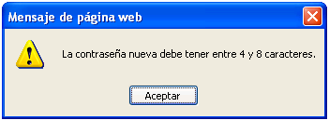
Gráfico 8

Luego volverá a ver el formulario para ingresar los datos nuevamente (gráfico 5).

Omisión de datos: Si omite ingresar datos en algún campo se le informará con un mensaje (gráfico 9) y volverá a ver el formulario nuevamente (gráfico 5).

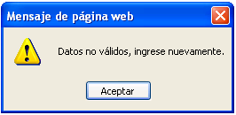
Gráfico 9

Carga correcta de datos: En el caso de haber introducido bien los datos solicitados, se le notificará con un mensaje (gráfico 10) que el cambio de contraseña se ha efectuado, y se volverá al menú general de SIGEX (gráfico 4).

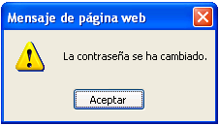
Gráfico 10

SEGUIMIENTO DE USUARIOS:

PASOS:
- En el menú del Sistema Web SIGEX, haga click sobre el botón “Seguimiento de Usuarios”, como lo indica el gráfico 11:

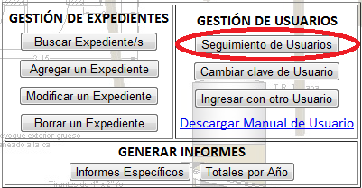
Gráfico 11

- Esto lo llevará a una segunda pantalla, donde se le solicitará que elija una de dos opciones:

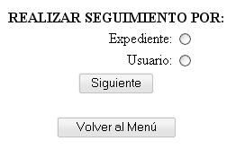
Gráfico 12

- Posibles casos:
Seguimiento por Expediente: se desplegará un formulario en el cual podrá ingresar los datos del expediente en cuestión, con la posibilidad de filtrar desde y hasta qué fecha le interesa realizar el seguimiento (gráfico 13).

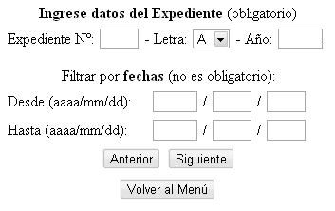
Gráfico 13

Al ingresar los datos del expediente de su interés, si la búsqueda no produce ningún resultado, se le notificará con un mensaje (gráfico 14).

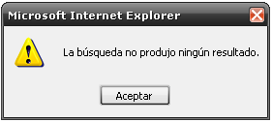
Gráfico 14

Seguidamente, volverá a ver el menú de inicio (gráfico 11).
Si su búsqueda produce resultados, se desplegará una lista de registros indicando fecha, hora, datos del expediente, usuario registrado, y si creó, modificó o borró el expediente (gráfico 15), con la opción de volver al menú de inicio (gráfico 11).

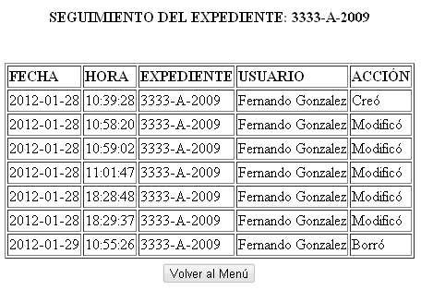
Gráfico 15

Seguimiento por Usuario: de similar manera que por expediente, podrá filtrar su búsqueda de actividades por fecha indicando desde y hasta cuándo, y sobre cuál usuario realizar este seguimiento, eligiendo desde un menú desplegable, con la opción de elegir todos los usuarios (gráfico 14).

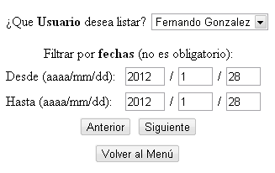
Gráfico 16

Si la búsqueda no produce ningún resultado, se le notificará con un mensaje (gráfico 14). Seguidamente, volverá a ver el menú de inicio (gráfico 11).
De producirse un resultado, de desplegará una lista como en el caso de expediente (gráfico 15).

INGRESAR CON OTRO USUARIO:

En el menú de inicio (gráfico 17), haga click en el botón “Ingresar con otro Usuario”, como indica el gráfico:

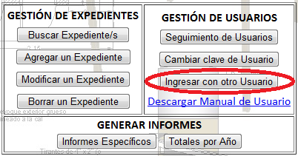
Gráfico 17

Esta opción lo llevará de vuelta a la página de inicio de SIGEX (gráfico 3), para poder ingresar con el usuario que desee.

DESCARGAR MANUAL DE USUARIO:

En el menú de inicio (gráfico 18), haga click en el link “Descargar Manual de Usuario”, como indica el gráfico:
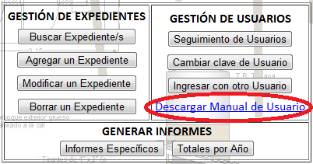
Gráfico 18

GESTIÓN DE EXPEDIENTE

BUSCAR EXPEDIENTE/S:

PASOS:
1) En el menú de inicio, haga click en el botón “Buscar Expediente/s”, como indica el gráfico:

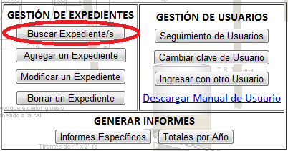
Gráfico 19

2) Ésta opción lo llevará a un menú (gráfico 20), donde deberá elegir la opción de su preferencia:

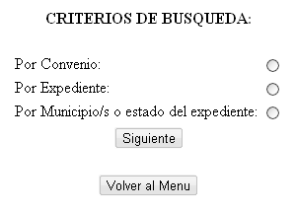
Gráfico 20

3) Posibles casos:
Por Convenio: ésta opción lo llevará a un formulario que le solicitará el número de convenio de su interés (gráfico 21). Complete el dato y presione el botón “Siguiente”. Si, en cambio, desea volver al menú general (gráfico 19), presione el botón “Volver al Menu”.

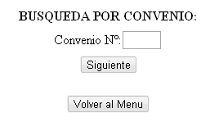
Gráfico 21

De no ingresar datos válidos, como ser letras o símbolos, o de no encontrar el número de convenio soliticado, se le notificará con mensajes (gráficos 22 y 23, respectivamente):

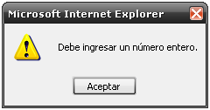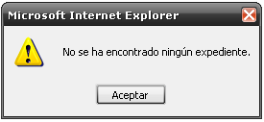
Gráfico 22 Gráfico 23

En el caso de encontrarse el Convenio solicitado, se desplegará un informe con los datos del mismo (gráfico 24):

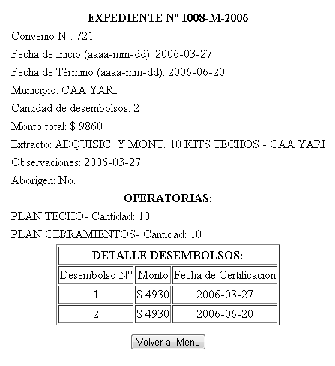
Gráfico 24

Por Expediente: tal como lo indica el gráfico 25, deberá ingresar el número, letra y año del expediente en cuestión, y hacer click en “Siguiente”.

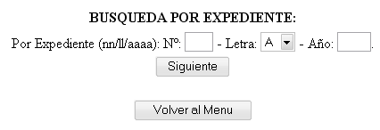
Gráfico 25

De no ingresar datos válidos, como ser letras o símbolos, o de no encontrar el expediente soliticado, se le notificará con mensajes (gráficos 26 y 23, respectivamente):

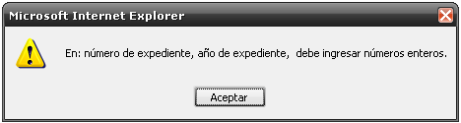
Gráfico 26

En el caso de encontrarse el expediente solicitado, se desplegará un informe con los datos del mismo (gráfico 24).

Por Municipio/s o estado del expediente: en el caso de necesitar visualizar varios expedientes, de uno o más municipios, ésta es la opción indicada, en la cual se desplegará un formulario con varias opciones para poder filtrar la búsqueda según:
- Estado del expediente: es decir si desea que se listen sólo los expedientes que se encuentran en trámite, o los que se encuentran en ejecución, o los q se hayan terminados, o todos.
- Expedientes de aborígenes: podrá elegir si desea listar únicamente expedientes de operatorias que se hayan aplicado sobre aldeas aborígenes.
- Operatorias: puede optar por que se listen sólo los expedientes que incluyan las operatorias que indique.
- Municipio/s: puede tildar los municipios que desea listar para ver sus expedientes.
- Orden: cuenta con un menú desplegable para indicar el orden con que desea listar los expedientes. Las opciones son: por “Municipio”, “Expediente”, “Convenio”, “Fecha de inicio” o “Fecha de cierre”.

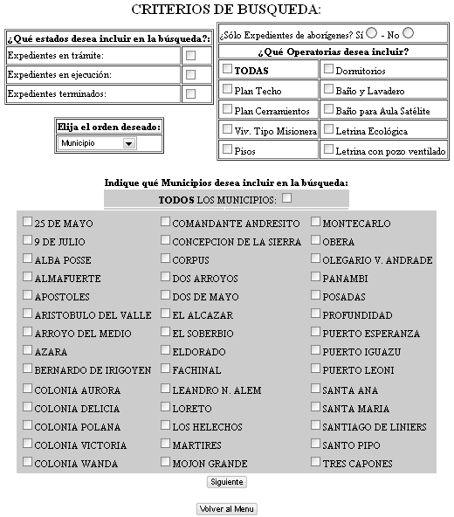
Gráfico 27
NOTA: la imagen es ilustrativa, no se encuentran los 75 municipios por cuestiones de espacio

Si hace click en “Siguiente”, y envía el formulario incompleto, SIGEX le comunicará, en cada caso, qué datos le faltó completar, sea estado de expediente, municipios u operatorias a incluir (gráficos 28, 29 y 30, respectivamente).

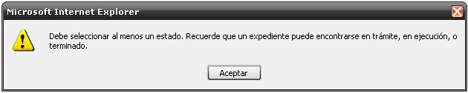
Gráfico 28

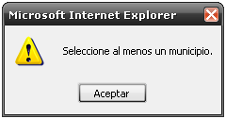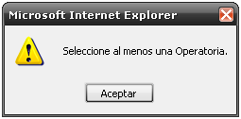
Gráfico 29 Gráfico 30

En el caso de enviar el formulario correctamente, es decir, tildando en al menos una opción de cada filtro (estado, municipio y operatoria), se desplegará una tabla con todos los expedientes que cumplan las condiciones de la búsqueda (gráfico 31).

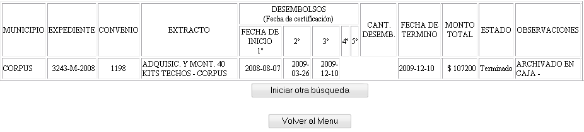
Gráfico 31

AGREGAR UN EXPEDIENTE:

PASOS:
- En el menú general (gráfico 11), haga click en la opción “Agregar un Expediente”, tal como indica el gráfico 32.

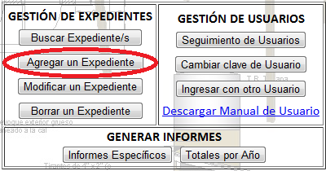
Gráfico 32

- Seguidamente, se desplegará un formulario (gráfico 33), que deberá rellenar con los datos del expediente que se le solicita. Tenga en cuenta los datos que son marcados como obligatorios para poder realizar la carga del expediente.

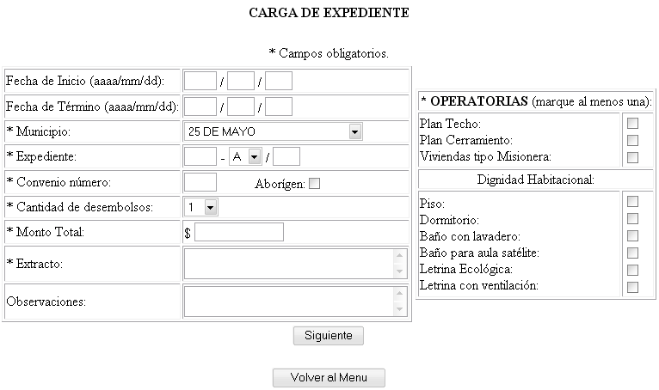
Gráfico 33

- Posibles casos:
Datos no válidos: si omite completar algún campo obligatorio, o ingresa datos no válidos, se le comunicará con los mensajes correspondientes (gráficos 34, 35, 36 y 37).

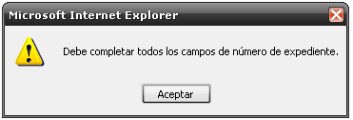
Gráfico 34

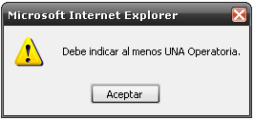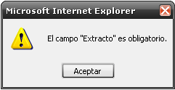
Gráfico 35 Gráfico 36

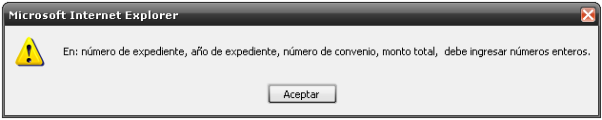
Gráfico 37

Datos válidos: si ingresa datos válidos, se mostrarán como ilustra el gráfico 38, los datos introducidos, y un formulario para completar los datos de monto y fecha de certificación de los desembolsos, según la cantidad de los mismos, que haya indicado en el paso 2.

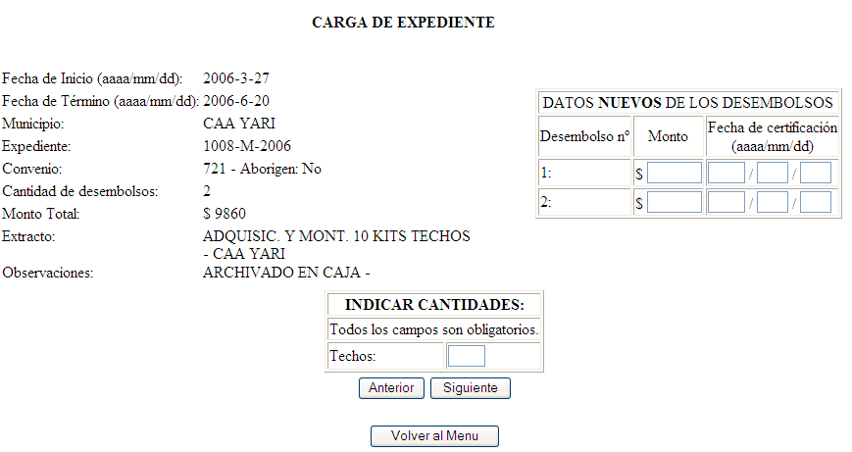
Gráfico 38

- Posibles casos:
Datos no válidos: si omite completar algún campo obligatorio, o ingresa datos no válidos, se le comunicará con los mensajes correspondientes (gráficos 39, 40 y 41). Tenga en cuenta que la suma de los montos de los desembolsos, debe coincidir con el monto total de la obra.

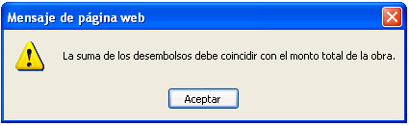
Gráfico 39

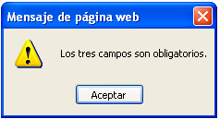
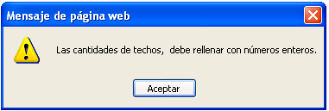
Gráfico 40 Gráfico 41

Datos válidos: si ingresa datos válidos, se le notificará como ilustra el gráfico 42, que la carga del expediente se ha podido realizar, y volverá al menú de SIGEX (gráfico 11).

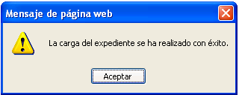
Gráfico 42

MODIFICAR UN EXPEDIENTE:

PASOS:
- En el menú general, haga click en la opción “Modificar un Expediente”, tal como indica el gráfico 43.

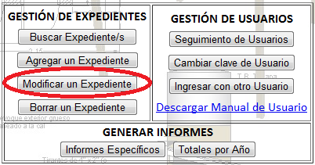
Gráfico 43

- Esto le llevará a un formulario donde debe tipear los datos del expediente que desea modificar.

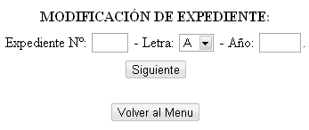
Gráfico 44

- Posibles casos:
Datos no válidos: si ingresa datos no válidos, como letras, o los datos de un expediente que no se encuentra cargado, por lo que no aparecerá en la base de datos, el sistema se comunicará con el siguiente mensaje del gráfico 23.

Datos válidos: si ingresa los datos de un expediente que se encuentra en la base de datos de SIGEX, se desplegará una tabla con los datos de éste, y debajo un formulario donde podrá introducir las modificaciones que desee (gráfico 45). En este formulario, como campo obligatorio, debe recordar indicar al menos una operatoria para continuar la modificación.

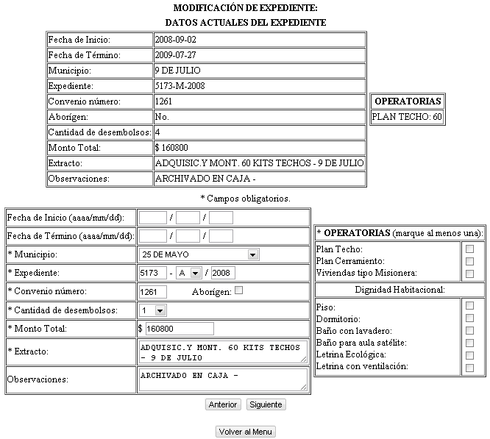
Gráfico 45

- Posibles casos:
Datos no válidos: si omite completar algún campo obligatorio, o ingresa datos no válidos, se le comunicará con los mensajes correspondientes (gráficos 34, 35, 36 y 37).

Datos válidos: se le mostrarán los datos que ya ha introducido y, en base a la cantidad de desembolsos y las operatorias que haya señalado, se le pedirá que indique los montos de los desembolsos, sus fechas de certificación correspondiente y la cantidad de cada operatoria que haya incluído en el expediente (gráfico 46).

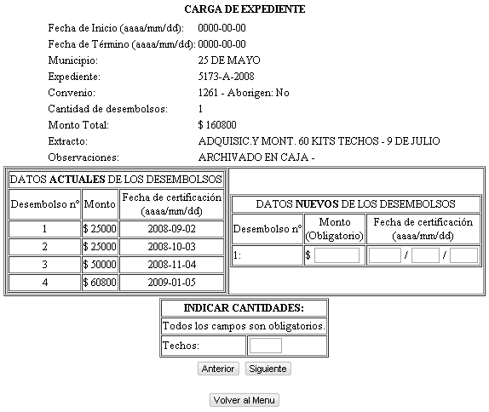
Gráfico 46

- Posibles casos:
Datos no válidos: si omite completar algún campo obligatorio, o ingresa datos no válidos, se le comunicará con los mensajes correspondientes (gráficos 39, 40 y 41). Tenga en cuenta que la suma de los montos de los desembolsos, debe coincidir con el monto total de la obra.

Datos válidos: si completa de manera correcta mínimamente los campos obligatorios, el sistema le comunicará el siguiente mensaje:
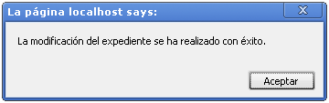
Gráfico 47

BORRAR UN EXPEDIENTE:

PASOS:
- En el menú general, haga click en la opción “Borrar un Expediente”, como indica el gráfico 48.

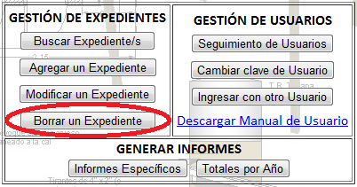
Gráfico 48

- Se le solicitará que ingrese los datos del expediente (gráfico 25).
- Posibles casos:
Datos no válidos: si ingresa datos no válidos, como letras, o los datos de un expediente que no se encuentra cargado, por lo que no aparecerá en la base de datos, el sistema le comunicará el mensaje del gráfico 23.

Datos válidos: si ingresa los datos de un expediente que se encuentra en la base de datos de SIGEX, se desplegará una tabla con los datos de éste, y debajo la opción para borrar el mismo (gráfico 49).

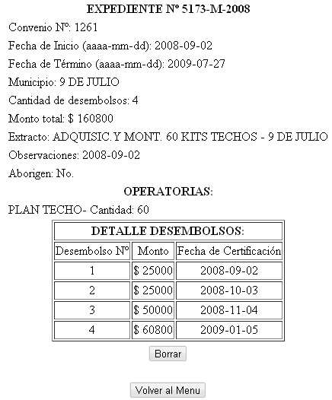
Gráfico 49

Al hacer clic en el botón “Borrar”, se le comunicará con un mensaje que se ha podido efectuar la operación:

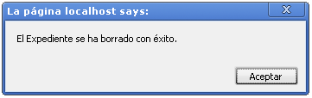
Gráfico 50

Seguidamente, se le dará la opción de volver a borrar otro, o de volver al menú principal.

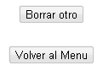
Gráfico 51

GENERAR INFORMES

INFORMES ESPECÍFICOS:

Estos informes tienen como propósito proveer de la información referente a cantidades de soluciones implementadas en la provincia, pudiendo discriminar por operatoria, municipio, estado del expediente y si es o no un expediente de operatorias para una aldea aborigen.

PASOS:
- En el menú general, haga click en la opción “Informes Específicos”, como indica el gráfico 52.

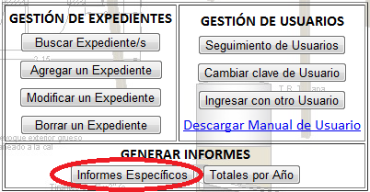
Gráfico 52

- Luego se desplegará un formulario con varias opciones:

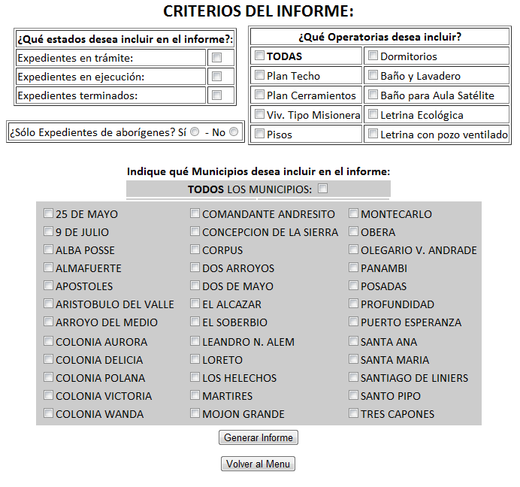
Gráfico 53
NOTA: la imagen es ilustrativa, no se encuentran los 75 municipios por cuestiones de espacio

- Una vez completadas las opciones requeridas (de no ser así el Sistema le comunicará con el mensaje correspondiente), se desplegará una tabla con la información solicitada, pongamos por caso, que ha requerido conocer las cantidades de Techos y Cerramientos que se están implementado actualmente, en los municipios de 9 de julio, Comandante Andresito, Corpus y Obera, y los expedientes de las mismas características que aún se encuentran en trámite.

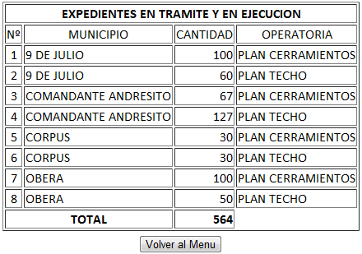
Gráfico 54

- Luego podrá volver al menú, con el botón del gráfico 54, o imprimir la información desplegada.

TOTALES POR AÑO:

Esta información consiste en mostrar dos informes, en primer lugar: los totales en cuanto a soluciones implementadas en la provincia, desde la creación de la U.G.P.T., discriminado por Operatoria, y en segundo lugar: separado por año, para tener una visión progresiva de la evolución de la tarea realizada desde este organismo.

PASOS:
- En el menú general, haga click en la opción “Totales por año”, como indica el gráfico 55.

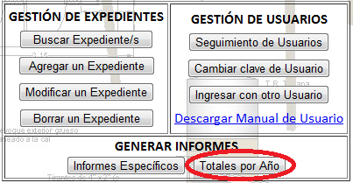
Gráfico 55

- Se desplegará la tabla con la información supra detallada.
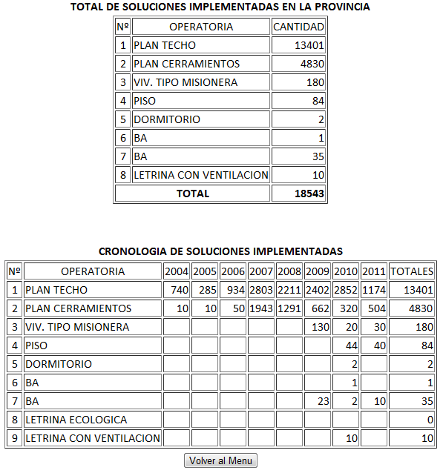
Gráfico 56

Luego podrá volver al menú, con el botón del gráfico 56, o imprimir la información desplegada.

